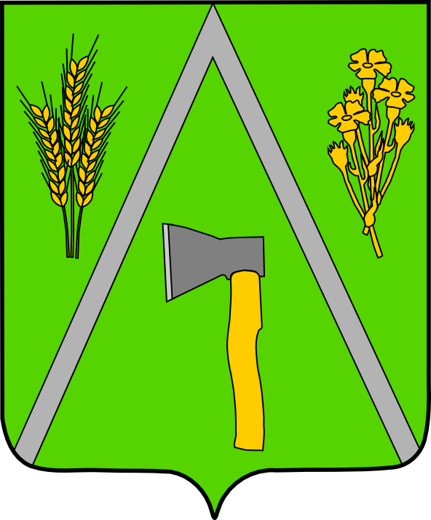

АДМИНИСТРАЦИЯ БАЛТИНСКОГО СЕЛЬСОВЕТА

МОШКОВСКОГО РАЙОНА НОВОСИБИРСКОЙ ОБЛАСТИ

**ПОСТАНОВЛЕНИЕ**

от 25.04.2018 № 32

Об утверждении Плана

проведения Месячника безопасности людей на водных объектах на территории Балтинского сельсовета Мошковского района Новосибирской области

В соответствии с Федеральным законом от 06.10.2003 № 131-ФЗ «Об общих принципах организации местного самоуправления в Российской Федерации»,

**ПОСТАНОВЛЯЮ:**

1.Утвердить План проведения Месячника безопасности людей на водных объектах на территории Балтинского сельсовета Мошковского района Новосибирской области в период купального сезона 2018 года (с 22 мая по 15 сентября 2018 года)

2.Опубликовать данное постановление в периодическом печатном издании «Бюллетень Балтинского сельсовета»

3. Контроль за исполнением постановления оставляю за собой.

Глава Балтинского сельсовета

Мошковского района

Новосибирской области С.Е.Станкевич

ПЛАН

проведения месячника безопасности людей на водных объектах Балтинского сельсовета Мошковского района

Новосибирской области

в период купального сезона 2018 года

(с 22 мая по 15 сентября 2018 года)

2018 год

| №№  п/п | Наименование проводимых мероприятий | Срок  исполнения | Ответственные  исполнители | Кто  контролирует | Отметка о выполнении |
| --- | --- | --- | --- | --- | --- |
| **I. Мероприятия, проводимые до начала проведения месячника безопасности людей на водных объектах** | | | | | |
| 1. | Организация работы по подбору кандидатов для обучения матросов-спасателей и комплектования спасательных постов в местах массового (неорганизованного) отдыха людей на водных объектах | Май-июнь | Ответственный за работу ГО и ЧС | Председатель КЧС и ПБ Балтинского сельсовета |  |
| 2. | Разработка проекта Плана проведения месячника безопасности людей на водных объектах на территории Балтинского сельсовета в период купального сезона 2018 года. | май | Ответственный за работу ГО и ЧС | Председатель КЧС и ПБ Балтинского сельсовета |  |
| 3. | Участие в проведении весеннего этапа ежегодной Всероссийской акции «Чистый берег» | апрель | Администрация Балтинского сельсовета | Председатель КЧС и ПБ Балтинского сельсовета |  |
| **II. Мероприятия, проводимые в ходе проведения месячника безопасности людей на водных объектах** | | | | | |
| 2. | Заседание комиссий по предупреждению и ликвидации чрезвычайных ситуаций и обеспечению пожарной безопасности по выработке мероприятий по обеспечению безопасности людей на водных объектах в период купального сезона и проведения месячника безопасности людей на водных объектах в период купального сезона 2018 года. | Май-июнь | Ответственный за работу ГО и ЧС | Председатель КЧС и ПБ Балтинского сельсовета |  |
| 3. | Уточнения Реестра пляжей и мест массового (неорганизованного) отдыха людей на водных объектах по состоянию на 1 января 2018 года. | Май | Ответственный за работу ГО и ЧС | Председатель КЧС и ПБ Балтинского сельсовета |  |
| 4. | Выставления знаков безопасности «Купание запрещено» в местах массового (неорганизованного) отдыха людей на водных объектах | Май-июнь | Ответственный за работу ГО и ЧС | Председатель КЧС и ПБ Балтинского сельсовета |  |
| 5. | Выставления спасательных постов на пляжах и в местах массового (неорганизованного) отдыха людей на водных объектах | Май-июнь | Ответственный за работу ГО и ЧС | Председатель КЧС и ПБ Балтинского сельсовета |  |
| 6. | Информирование населения о правилах безопасного поведения (отдыха) людей на пляжах и в местах массового (неорганизованного) отдыха людей на водных объектах муниципальных образований района в средствах массовой информации в период купального сезона. | Май-август | Ответственный за работу ГО и ЧС | Председатель КЧС и ПБ Балтинского сельсовета |  |
| 7. | Проведение совместных выездов (рейдов) по проверке мест массового (неорганизованного) отдыха людей на водных объектах. | Май-август | Ответственный за работу ГО и ЧС | Председатель КЧС и ПБ Балтинского сельсовета |  |
| 8. | Организация дежурства в местах массового (неорганизованного) отдыха людей на водных объектах во время массового отдыха людей на водных объектах. | Май-август | Ответственный за работу ГО и ЧС | Председатель КЧС и ПБ Балтинского сельсовета |  |
| 9. | Освещения в средствах массовой информации о мероприятиях, проводимых в ходе проведения месячника безопасности людей на водных объектах в период купального сезона 2018 года. | Еженедельно  (с 22 мая по 15 сентября) | Ответственный за работу ГО и ЧС | Председатель КЧС и ПБ Балтинского сельсовета |  |
| 10. | Работы по выявлению незарегистрированных мест массового (неорганизованного) отдыха людей на водных объектах и принятию необходимых мер по их обустройству (выставлению спасательных постов) или закрытию. | Июнь-август | Ответственный за работу ГО и ЧС | Председатель КЧС и ПБ Балтинского сельсовета |  |
| 11. | Организации работы по созданию общественных спасательных постов в местах массового отдыха населения и обучению населения, прежде всего детей, плаванию и приемам спасания на воде, обеспечение спасательных постов наглядной агитацией по профилактике и предупреждению несчастных случаев на воде и пропаганде здорового образа жизни в соответствии с требованиями Поручения Президента Российской Федерации от 22 февраля 2012 года № Пр-447. | Июнь-август | Ответственный за работу ГО и ЧС | Председатель КЧС и ПБ Балтинского сельсовета |  |
| 12. | Организации работы по созданию пляжей (мест массового организованного отдыха людей на воде) в местах массового (неорганизованного) отдыха людей на водных объектах муниципальных образованиях Мошковского района в целях недопущения несчастных случаев и происшествий, гибели и травматизма людей в период купального сезона 2017 года. | Июнь-август | Ответственный за работу ГО и ЧС | Председатель КЧС и ПБ Балтинского сельсовета |  |
| 13. | Организация и создание подвижных маневренных групп МО для проверки мест массового не организованного отдыха людей. | Июнь-август | Ответственный за работу ГО и ЧС | Председатель КЧС и ПБ Балтинского сельсовета |  |